Mini-parmentiers au boudin
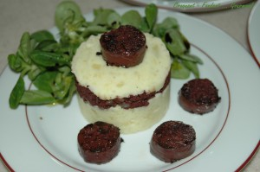 Pour 4 Croquants-Gourmands
Préparation : 30 mn - Cuisson : 20 mn
- 800 g de pommes de terre
- 1 oignon
- 500 g de boudin (nature ou oignons, châtaigne..)
- 150 g de crème liquide
- huile d'olive
- sel & poivre du moulin
Cercles à pâtisserie de 10 cm de diamètre
Émincer finement l'oignon en petits dés.
Les faire suer sans coloration dans 1 cuillerée à soupe d'huile d'olive jusqu'à ce qu'ils soient bien tendres.
Retirer la peau du boudin. Écraser 300 g de chair grossièrement à la fourchette.
Ajouter ce hachis aux oignons et laisser cuire 5 minutes.
Peler et laver les pommes de terre. Les couper en quartiers et les cuire à l'eau salée jusqu'à ce qu'elles s'écrasent facilement (20 minutes environ).
Faire bouillir la crème liquide.
Égoutter les pommes de terre et les écraser grossièrement.
Remettre la purée dans la casserole sur feu doux et tout en remuant, incorporer la crème bouillante. Saler & poivrer.
Ajouter 4 cuillerées à soupe d'huile d'olive sans chercher à l'incorporer complètement.
Réserver la purée au chaud en posant le plat sur une casserole d'eau bouillante.
Couper le reste du boudin en tranches épaisses et les faire revenir sur chaque face dans un filet d'huile d'olive.
Poser 1 cercle sur chaque assiette de service. Garnir de purée jusqu'à la moitié de la hauteur.
Couvrir d'une couche de boudin et remplir de purée. Retirer les cercles.
Arroser les parmentiers de quelques gouttes d'huile et les surmonter d'une rondelle de boudin.
Décorer de rondelles de boudin et entourer de salade verte.

